CP6 Phase 6 Specification
CP6 Development Team
2026-06-03
Table of Contents

Phase 6 — Order Cancel 链 + IntegrationEvent 持久化
状态: SPEC（未实装） 生成于: 2026-06-03，via gstack /spec skill 关联文档: PROJECT_IMPROVEMENT_PLAN.md §三 Phase 6 / PROJECT_STRUCTURE.md §2.3 Bridge Hook 前置闭环: Phase 1-4 Bridge Hook 已落地（参照 memory project_closed_loop.md） 明确不做: mcframe7 連携（Phase 5）；与本期无关

Context
CP6 当前闭环只覆盖正路径（受注 → 指図 → 入出库 → 出荷回写）。两个 P0 漏洞使系统无法上生产：
- IOrderService 完全没有 CancelAsync 方法（grep 53 个公开方法均无 cancel 字样）。客户取消订单只能软删除 OrderService.DeleteAsync，已展开的 WorkOrder / OutboundOrder 不会反向解锁，造成库存幽灵引当 + MES 继续排产。
- 三个 Bridge Hook 失败后只 _logger.LogError 吞异常（WmsBridgeHook.cs:38 / ErpBridgeHook.cs:107 / MesBridgeHook.cs:43）。没人主动查日志就丢失了，无重试、无 DLQ、无可观测性 — 这是 demo 级别可接受但生产不可。
本期补齐这两个洞，让 CP6 从演示级走到生产可上线级。

Decisions（4 个关键拍板）
# | 问题 | 选择 | 理由
Q1 | Done 定义 | B：Code + dotnet test 全绿 + Phase 6 新增 e2e 集成测试通过 | 文档可后置（spec 本身即文档），但 e2e 测试是 P0 修复的唯一可信验证
Q2 | 取消半路状态决策权 | B：二段确认 — Bridge Hook 返回当前 WO/Outbound 状态，前端弹窗让営業看了再决定 | A 强制中断会与工厂打架；C 状态阻断把负担推回営業；B 是 ERP 行业标准
Q3 | IntegrationEvent 重试策略 | C：appsettings 配置驱动，默认指数退避 5 次（1m/2m/4m/8m/16m） | 多一个 struct field 换未来调参自由；默认值覆盖 ~30 分钟够吸收临时故障
Q4 | DeadLetter 通知方式 | C：SignalR 推 WmsDashboard + 写入 Sys_OperLog 标记 IsAlert=true | 复用既有 OperLogFilter 基础设施，0 新依赖（Email 需要 SMTP 配置 + 凭据管理，不值）

Current State（已验证，2026-06-03）
项 | 文件 / 行 | 现状
IOrderService 接口 | CP6.Core/Services/IOrderService.cs 全 100 行 | 53 个公开方法，无 Cancel
OrderService.Status 字段含义 | OrderService.cs:139 注释 Status = 0 即 "0=未転送" | mcframe7 转送相关，与 Cancel 正交，不动
Order.ShipStatus 字段 | OrderService.cs:1210 已存在 | Phase 4 Bridge Hook 用，可直接复用语义
IWorkOrderService.CancelAsync | CP6.Core/Services/Mes/IWorkOrderService.cs | 不存在
WorkOrder.Status 数值 | WorkOrder.cs:22 + WorkOrderService.cs:328/399 | 0=新建, 1=確定済（受注展開直後）, 2=発行済（IssueAsync 后）, 4=完了, 6/9=既存终态（已被 WorkOrderService.cs:81 当 "非遅延" 处理）
OutboundOrderStatus enum | WmsTxnType.cs:83-91 | 0=Draft, 1=Confirmed, 2=Allocated, 3=Picking, 4=Completed, 9=Cancelled
WMS 端 CancelOrderAsync | OutboundService.cs:239-280 | 已实装。状态守卫 "完了済の指示は取消不可"（行 246），含引当解除（行 254 释放 RSV）
Bridge Hook 失败处理 | WmsBridgeHook.cs / ErpBridgeHook.cs / MesBridgeHook.cs | 3 层 try/catch：业务异常 → Skipped，技术异常 → Failed + _logger.LogError。无 DB 持久化。
已有测试模式 | CP6.Tests/WmsErpClosedLoopTests.cs / MesBridgeHookTests.cs / WmsBridgeHookTests.cs | xUnit + Moq + InMemory DB（注意 ConfigureWarnings(Ignore(InMemoryEventId.TransactionIgnoredWarning))）
EF 迁移基线 | CP6.Core/Migrations/20260531153048_RemoveArticleAndDashboardRevamp | Phase 6 在此之后新增
DI 注册位置 | CP6.WebApi/Program.cs:83-114 | AddScoped<IXxxService, XxxService>() 集中段

Proposed Change

架构图
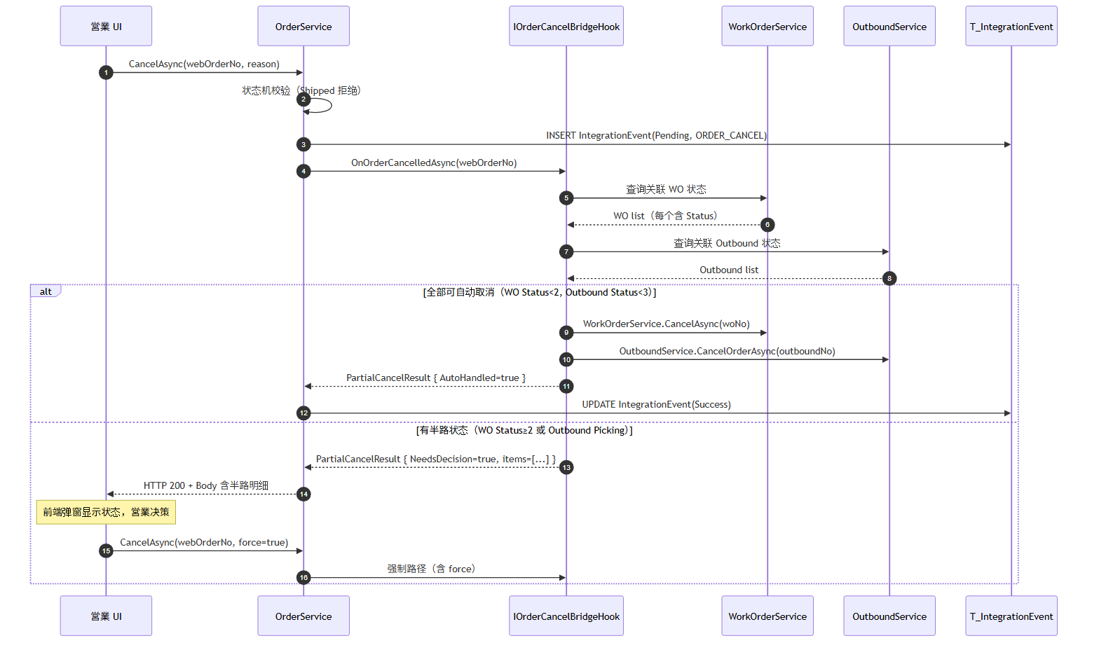
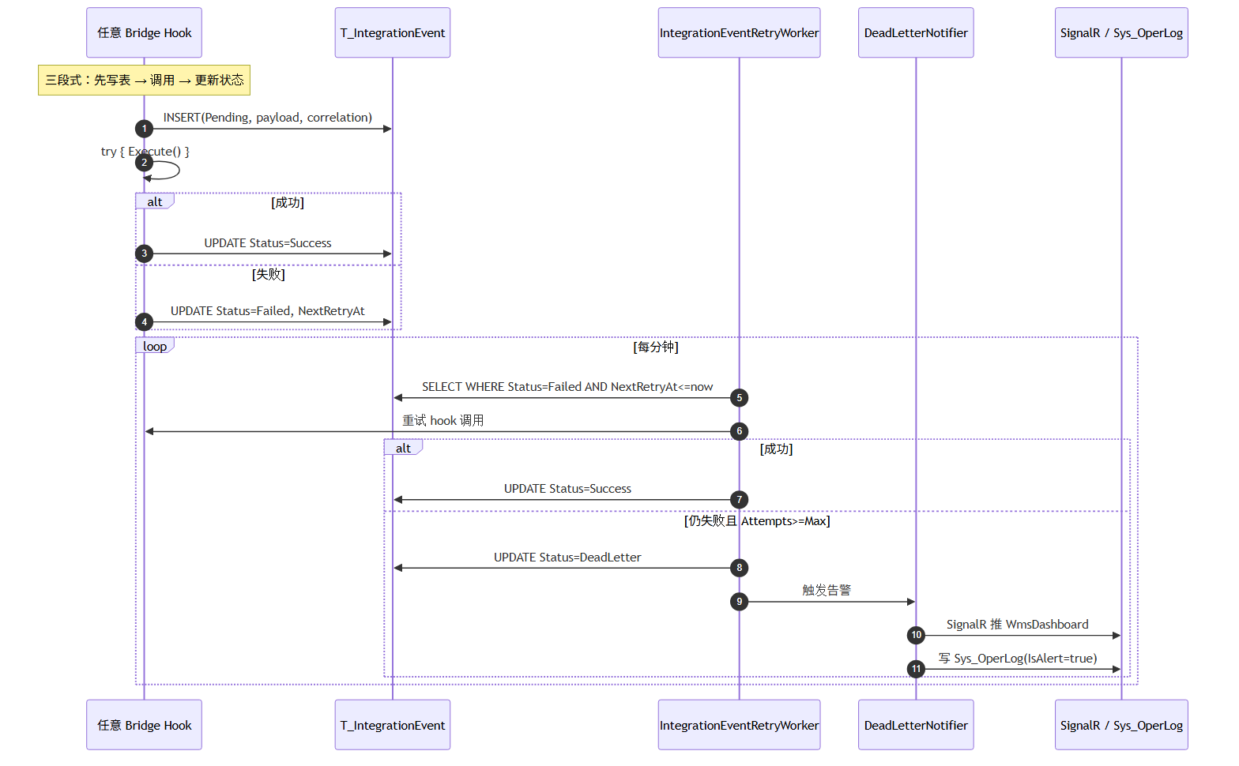

数据模型变更

新表 T_IntegrationEvent
namespace CP6.Entity.DomainModels;
[Table("T_IntegrationEvent")]
public class IntegrationEvent : BaseBizEntity
{
/// <summary>来源模块：ERP / MES / WMS</summary>
[Required, MaxLength(10)]
public string SourceModule { get; set; } = string.Empty;
/// <summary>目标模块：ERP / MES / WMS</summary>
[Required, MaxLength(10)]
public string TargetModule { get; set; } = string.Empty;
/// <summary>Hook 全限定名：MesBridgeHook.OnOrderCreatedAsync</summary>
[Required, MaxLength(100)]
public string HookName { get; set; } = string.Empty;
/// <summary>源业务单号（受注号/指図号/出库号）</summary>
[Required, MaxLength(30)]
public string SourceNo { get; set; } = string.Empty;
/// <summary>目标业务单号（成功时填）</summary>
[MaxLength(30)]
public string? TargetNo { get; set; }
/// <summary>状态：见 IntegrationEventStatus 常量</summary>
[Required, MaxLength(15)]
public string Status { get; set; } = IntegrationEventStatus.Pending;
/// <summary>已尝试次数</summary>
public int Attempts { get; set; } = 0;
/// <summary>最后一次异常 ToString()</summary>
public string? LastError { get; set; }
/// <summary>下次重试时间（UTC）</summary>
public DateTime? NextRetryAt { get; set; }
/// <summary>串联同一业务链（受注→指図→出库→回写 共享同一 GUID）</summary>
public Guid CorrelationId { get; set; }
/// <summary>触发时的入参 JSON（重试用）</summary>
public string PayloadJson { get; set; } = "{}";
}
public static class IntegrationEventStatus
{
public const string Pending = "PENDING";
public const string Success = "SUCCESS";
public const string Skipped = "SKIPPED"; // 业务规则跳过，不重试
public const string Failed = "FAILED"; // 待重试
public const string DeadLetter = "DEAD"; // 重试用尽
public const string Compensated = "COMPENSATED"; // 人工补偿后关闭
}
索引：
- IX_IntegrationEvent_Status_NextRetryAt（Worker 扫表用，过滤 Failed + Retry due）
- IX_IntegrationEvent_CorrelationId（端到端 trace 用）
- IX_IntegrationEvent_SourceNo（按业务号查询用）

Order 字段新增
字段 | 类型 | 说明
Order.OrderStatus | string(10) | 状态机：Confirmed / InProduction / Shipped / Cancelled / PartiallyCancelled。默认 Confirmed。与既有 Status (mc転送) 字段并存，互不影响
Order.CancelledAt | DateTime? | 取消时间戳
Order.CancelReason | string(200)? | 取消原因

WorkOrder 字段（无新增）
WorkOrder.Status 复用既有 int：增加 7 = Cancelled 常量。新 enum class：
public static class WorkOrderStatus
{
public const int Draft = 0;
public const int Confirmed = 1;
public const int Issued = 2;
public const int InProgress = 3;
public const int Completed = 4;
public const int Cancelled = 7; // 新增
// 6, 9 保持既有语义不动
}

OutboundOrder 字段（无变更）
OutboundOrderStatus.Cancelled = 9 已存在，复用。

接口契约

IOrderService.CancelAsync
public interface IOrderService
{
// ... 既有 53 个方法 ...
/// <summary>
/// 受注取消（Phase 6 新增）。
/// </summary>
/// <param name="webOrderNo">受注号</param>
/// <param name="reason">取消理由（必填，写入 OperLog 审计）</param>
/// <param name="force">false=二段确认模式（有半路状态返回 NeedsDecision 不修改任何数据），
/// true=强制中断（业务方确认后调用）</param>
/// <param name="userName">操作人</param>
/// <returns>OrderCancelResult — Outcome / NeedsDecision items / 关联 WO/Outbound 列表 + 当前状态</returns>
Task<OrderCancelResult> CancelAsync(
string webOrderNo, string reason, bool force, string? userName);
}
public class OrderCancelResult
{
public CancelOutcome Outcome { get; init; } // Cancelled / NeedsDecision / Rejected
public string? Message { get; init; }
public List<WorkOrderProbe> RelatedWorkOrders { get; init; } = new();
public List<OutboundProbe> RelatedOutbounds { get; init; } = new();
public Guid CorrelationId { get; init; }
}
public enum CancelOutcome { Cancelled, NeedsDecision, Rejected }
public class WorkOrderProbe { public string No; public int Status; public bool AutoCancellable; }
public class OutboundProbe { public string No; public int Status; public bool AutoCancellable; }
状态机校验（OrderService 内部）：
- Order.OrderStatus 已是 Shipped / Cancelled → 返回 Rejected
- force=false 且任一 WO Status >= Issued (2) 或任一 Outbound Status >= Picking (3) → 返回 NeedsDecision，不修改任何数据
- force=true 或全部 WO/Outbound 均可自动取消 → 执行级联取消

IOrderCancelBridgeHook
namespace CP6.Core.Services;
public interface IOrderCancelBridgeHook
{
/// <summary>
/// 受注取消触发的反向级联。
/// force=false: 仅返回当前状态，不修改任何数据。
/// force=true: 对所有 AutoCancellable=true 的 WO / Outbound 执行 cancel。
/// </summary>
Task<OrderCancelHookResult> OnOrderCancelledAsync(
string webOrderNo, bool force, string? userName, Guid correlationId);
}
public class OrderCancelHookResult
{
public bool Success { get; init; }
public List<WorkOrderProbe> WorkOrders { get; init; } = new();
public List<OutboundProbe> Outbounds { get; init; } = new();
public string? Message { get; init; }
}
// 配置可禁用：appsettings OrderCancelBridge:Enabled=false → NoOpOrderCancelBridgeHook
public class NoOpOrderCancelBridgeHook : IOrderCancelBridgeHook { /* 返回 Skipped */ }

IWorkOrderService.CancelAsync
public interface IWorkOrderService
{
// ... 既有 ...
/// <summary>受注取消連動：未着手の指図を取消す。Status < 3 のみ可。それ以上は InvalidOperationException</summary>
Task<bool> CancelAsync(string workOrderNo, string reason, string? userName);
}
实装规则（WorkOrderService.CancelAsync）：
- Status >= InProgress (3) → throw InvalidOperationException("ME-MSG-CANCEL-001: 着手済の指図は取消不可")
- Status in {Draft, Confirmed, Issued} → 释放材料引当（调 IStockMovementService 反向出 RSV 解除）+ 设 Status = Cancelled (7)
- 既有 IWmsBridgeHook.OnWorkOrderIssuedAsync 创建的 OutboundOrder（材料出庫指示）—— WO Cancel 不直接级联 Outbound Cancel（解耦：Outbound 取消由 IOrderCancelBridgeHook 上层统筹），但记录关联给 hook 看

三段式 Bridge Hook 持久化（通用基类）
public abstract class BridgeHookBase
{
private readonly CP6Context _db;
private readonly ILogger _logger;
protected async Task<TResult> ExecuteWithPersistenceAsync<TResult>(
string sourceModule, string targetModule, string hookName,
string sourceNo, Guid correlationId, object payload,
Func<Task<(bool Success, string? TargetNo, string? SkippedReason, string? FailedReason)>> action)
where TResult : class
{
var evt = new IntegrationEvent
{
SourceModule = sourceModule, TargetModule = targetModule, HookName = hookName,
SourceNo = sourceNo, CorrelationId = correlationId,
PayloadJson = JsonSerializer.Serialize(payload),
Status = IntegrationEventStatus.Pending, Attempts = 1,
Creator = "system", CreateDate = DateTime.UtcNow,
};
_db.IntegrationEvents.Add(evt);
await _db.SaveChangesAsync();
try
{
var (success, targetNo, skipped, failed) = await action();
evt.TargetNo = targetNo;
evt.Status = skipped != null ? IntegrationEventStatus.Skipped
: success ? IntegrationEventStatus.Success
: IntegrationEventStatus.Failed;
evt.LastError = failed ?? skipped;
if (evt.Status == IntegrationEventStatus.Failed)
evt.NextRetryAt = ComputeNextRetry(evt.Attempts);
}
catch (Exception ex)
{
evt.Status = IntegrationEventStatus.Failed;
evt.LastError = ex.ToString();
evt.NextRetryAt = ComputeNextRetry(evt.Attempts);
_logger.LogError(ex, "[{Hook}] persistence-wrapped failure on {SourceNo}", hookName, sourceNo);
}
await _db.SaveChangesAsync();
// 返回外层封装结果（具体 hook 决定 TResult 形状）
}
private DateTime ComputeNextRetry(int attempts) { /* 配置驱动：见下 */ }
}
所有既有 Hook（WmsBridgeHook / ErpBridgeHook / MesBridgeHook）改造为继承 BridgeHookBase 并通过 ExecuteWithPersistenceAsync 包裹原 try/catch。外部接口签名不变，调用方无感。

Retry Worker
public class IntegrationEventRetryWorker : BackgroundService
{
private readonly IServiceScopeFactory _scopeFactory;
private readonly ILogger<IntegrationEventRetryWorker> _logger;
private readonly IntegrationEventOptions _opts;
protected override async Task ExecuteAsync(CancellationToken stoppingToken)
{
while (!stoppingToken.IsCancellationRequested)
{
using var scope = _scopeFactory.CreateScope();
var db = scope.ServiceProvider.GetRequiredService<CP6Context>();
var dispatcher = scope.ServiceProvider.GetRequiredService<IIntegrationEventDispatcher>();
var deadLetterNotifier = scope.ServiceProvider.GetRequiredService<IDeadLetterNotifier>();
var due = await db.IntegrationEvents
.Where(e => e.Status == IntegrationEventStatus.Failed
&& e.NextRetryAt <= DateTime.UtcNow
&& e.Attempts < _opts.MaxAttempts)
.OrderBy(e => e.NextRetryAt)
.Take(50)
.ToListAsync(stoppingToken);
foreach (var evt in due)
{
evt.Attempts++;
try { await dispatcher.DispatchAsync(evt); evt.Status = IntegrationEventStatus.Success; }
catch (Exception ex) {
evt.LastError = ex.ToString();
evt.NextRetryAt = ComputeBackoff(evt.Attempts);
if (evt.Attempts >= _opts.MaxAttempts) {
evt.Status = IntegrationEventStatus.DeadLetter;
await deadLetterNotifier.NotifyAsync(evt);
}
}
}
await db.SaveChangesAsync(stoppingToken);
await Task.Delay(TimeSpan.FromSeconds(_opts.PollIntervalSeconds), stoppingToken);
}
}
}
appsettings.json:
{
"IntegrationEvent": {
"MaxAttempts": 5,
"BackoffSeconds": [60, 120, 240, 480, 960],
"PollIntervalSeconds": 60
},
"OrderCancelBridge": { "Enabled": true }
}

IIntegrationEventDispatcher（按 HookName 反射调用）
public interface IIntegrationEventDispatcher
{
Task DispatchAsync(IntegrationEvent evt);
// 内部：根据 evt.HookName 路由到 IMesBridgeHook / IWmsBridgeHook / IErpBridgeHook / IOrderCancelBridgeHook
// 解析 PayloadJson 还原参数，调用对应 hook 方法
}

IDeadLetterNotifier
public interface IDeadLetterNotifier { Task NotifyAsync(IntegrationEvent evt); }
public class DeadLetterNotifier : IDeadLetterNotifier
{
private readonly IHubContext<WmsDashboardHub> _hub;
private readonly CP6Context _db;
public async Task NotifyAsync(IntegrationEvent evt)
{
// 1) SignalR 推 WmsDashboard
await _hub.Clients.All.SendAsync("IntegrationDeadLetter", new {
evt.HookName, evt.SourceNo, evt.LastError, evt.Attempts });
// 2) 写 Sys_OperLog 标记告警（复用既有审计设施）
_db.Sys_OperLogs.Add(new Sys_OperLog {
Method = "BACKGROUND",
Path = $"/integration-event/{evt.Id}",
Body = $"DEAD_LETTER hook={evt.HookName} source={evt.SourceNo} attempts={evt.Attempts}",
StatusCode = 500,
IsAlert = true, // 新增字段：管理员查询时过滤
Creator = "system", CreateDate = DateTime.UtcNow,
});
await _db.SaveChangesAsync();
}
}
Sys_OperLog 加 IsAlert bool default false，OperLog UI 加「告警过滤」开关。

Acceptance Criteria
- IOrderService.CancelAsync(webOrderNo, reason, force=false, userName) 存在并通过 xUnit 单元测试。
- 当 Order.OrderStatus = Shipped 时调 CancelAsync → 返回 Outcome = Rejected，不修改任何数据。
- 当关联 WO Status >= Issued (2) 时 force=false → 返回 Outcome = NeedsDecision，含 WO 列表 + 各自 AutoCancellable，DB 完全无变化。
- force=true + 关联 WO Status in {Draft, Confirmed, Issued} → WO Status = Cancelled (7) 且材料引当（RSV 记录）反向释放。
- force=true + 关联 Outbound Status in {Draft, Confirmed, Allocated} → 通过既有 OutboundService.CancelOrderAsync 取消，引当释放。
- Order.OrderStatus 取消成功后变为 Cancelled（或半路 PartiallyCancelled 当有 WO 不可自动取消时）+ CancelledAt + CancelReason 填充。
- T_IntegrationEvent 表存在；每次 hook 调用产生 1 条记录，状态 ∈ {Pending, Success, Skipped, Failed, DeadLetter, Compensated}。
- Hook 失败时 T_IntegrationEvent.Status = Failed + NextRetryAt = now + 60s（首次失败）+ LastError 含完整异常 stack。
- IntegrationEventRetryWorker 启动后每 60s 扫一次 Failed AND NextRetryAt <= now；可观察到 Attempts++ 和 NextRetryAt 推移（1m → 2m → 4m → 8m → 16m）。
- 5 次失败后 Status = DeadLetter，SignalR 客户端收到 IntegrationDeadLetter 事件，Sys_OperLog 新增 1 条 IsAlert=true 记录。
- appsettings.json 设 OrderCancelBridge:Enabled = false → DI 注入 NoOpOrderCancelBridgeHook，CancelAsync 仍走但不级联（返回 Skipped）。
- dotnet test 全绿（既有 192 用例 + 本期新增）。
- E2E 集成测试：OrderCancel_FullCascade_E2ETest 创建受注 → 通过既有 MesBridge 展开 WO + Outbound → 调 CancelAsync(force=true) → 断言 WO/Outbound 全部 Cancelled + 引当全部释放 + 4 条 IntegrationEvent 记录（Order 创建时 + Cancel 时）。
- 无 regressions：Phase 1-4 的既有测试 MesBridgeHookTests/WmsBridgeHookTests/WmsErpClosedLoopTests 全绿。

Testing Plan
层 | 测试名 | 覆盖 | 数
Unit | OrderServiceCancelTests | 状态机校验 / Rejected / NeedsDecision / 强制取消路径 / OrderStatus 转换 | +8
Unit | WorkOrderServiceCancelTests | Cancel 状态守卫 / 材料引当释放 / Status=7 | +4
Unit | OrderCancelBridgeHookTests | force=false 探测 / force=true 级联 / NoOp 实装 / 配置禁用 | +5
Unit | IntegrationEventPersistenceTests | 三段式生命周期 / Skipped vs Failed 分类 / Backoff 计算 | +6
Unit | IntegrationEventRetryWorkerTests | 扫表查询 / 重试 / DeadLetter 转换 / Notifier 触发 | +4
Unit | DeadLetterNotifierTests | SignalR 推送 / OperLog 写入 | +2
Integration | OrderCancel_FullCascade_E2ETest | 创建受注 → MesBridge 展开 → Cancel(force=true) → 全链断言 | +1
Integration | IntegrationEvent_RetryThenDeadLetter_E2ETest | 注入失败 mock → Worker 跑 5 轮 → DeadLetter + Notifier 触发 | +1
Regression | 既有全部测试 | Phase 1-4 闭环不破 | 192 不动
合计新增约 31 个测试，覆盖目标 ≥85% Phase 6 新代码。

Rollback Plan
风险 | 回退手段
取消链 bug 导致库存幽灵释放 | appsettings.json 设 OrderCancelBridge:Enabled = false → CancelAsync 仍可调但 Hook 返回 Skipped，旧路径 = 无 cancel；同时回滚 EF 迁移
IntegrationEvent 写表压力大 | appsettings IntegrationEvent:PollIntervalSeconds 调大；极端情况下注释掉 BridgeHookBase.ExecuteWithPersistenceAsync 包装，回到纯 ILogger（每个 hook 一行注释切换）
Retry Worker 死循环 | Program.cs 注释掉 AddHostedService<IntegrationEventRetryWorker>()，重启即可
EF 迁移失败 | dotnet ef migrations remove + dotnet ef database update <Phase5迁移名> 回退到 20260531153048_RemoveArticleAndDashboardRevamp

Effort Estimate
子任务 | 时长
1. Entity + EF Migration（IntegrationEvent + Order.OrderStatus/CancelledAt/CancelReason + Sys_OperLog.IsAlert） | 0.5d
2. WorkOrderService.CancelAsync 实装 + 单元测试 | 0.5d
3. IOrderService.CancelAsync 实装 + 状态机校验 + 单元测试 | 0.5d
4. IOrderCancelBridgeHook 接口 + 标准实装 + NoOp 实装 + 单元测试 | 0.5d
5. BridgeHookBase + 既有 3 hooks 改造接入持久化（不动接口签名）+ 单元测试 | 1.0d
6. IIntegrationEventDispatcher 反射路由 + IntegrationEventRetryWorker BackgroundService + 单元测试 | 1.0d
7. IDeadLetterNotifier + SignalR Hub 扩展 + OperLog 集成 + 单元测试 | 0.5d
8. E2E 集成测试 2 个 | 0.5d
9. 前端 ERP 受注列表加「取消」按钮 + 二段确认弹窗（中文 + 日文 + 4 国语言 i18n 种子） | 1.0d
10. Program.cs DI 注册 + appsettings*.json 配置 + 文档更新 | 0.5d
合计：约 6 个工作日（按 1 人节奏）

Files Reference

新增
文件 | 用途
CP6.Entity/DomainModels/IntegrationEvent.cs | 新表 entity + IntegrationEventStatus 常量
CP6.Entity/DTOs/OrderCancelDto.cs | OrderCancelResult / WorkOrderProbe / OutboundProbe / CancelOutcome enum
CP6.Core/Services/IOrderCancelBridgeHook.cs | 接口 + OrderCancelHookResult + NoOpOrderCancelBridgeHook
CP6.Core/Services/OrderCancelBridgeHook.cs | 标准实装
CP6.Core/Services/BridgeHookBase.cs | 三段式持久化抽象基类
CP6.Core/Services/IntegrationEventDispatcher.cs | 反射路由器
CP6.Core/Services/IntegrationEventRetryWorker.cs | BackgroundService
CP6.Core/Services/DeadLetterNotifier.cs | SignalR + OperLog 告警
CP6.Core/Options/IntegrationEventOptions.cs | appsettings 绑定
CP6.Core/Migrations/<timestamp>_Phase6OrderCancelAndIntegrationEvent.cs | EF 迁移
CP6.Tests/OrderServiceCancelTests.cs | 单元测试
CP6.Tests/OrderCancelBridgeHookTests.cs | 单元测试
CP6.Tests/IntegrationEventPersistenceTests.cs | 单元测试
CP6.Tests/IntegrationEventRetryWorkerTests.cs | 单元测试
CP6.Tests/Phase6E2ETests.cs | 端到端集成测试
cp6.web/src/views/erp/OrderCancelDialog.vue | 二段确认弹窗组件
docs/phase6-i18n-seed.sql | 4 国语言种子

修改
文件 | 变更
CP6.Core/Services/IOrderService.cs:99 | 新增 CancelAsync 方法签名
CP6.Core/Services/OrderService.cs | 实装 CancelAsync
CP6.Core/Services/Mes/IWorkOrderService.cs | 新增 CancelAsync 签名
CP6.Core/Services/Mes/WorkOrderService.cs | 实装 CancelAsync + 加 WorkOrderStatus 常量类 + Cancelled=7
CP6.Core/Services/Mes/MesBridgeHook.cs | 继承 BridgeHookBase，调用 ExecuteWithPersistenceAsync
CP6.Core/Services/Wms/WmsBridgeHook.cs | 同上
CP6.Core/Services/Wms/ErpBridgeHook.cs | 同上
CP6.Core/EFDbContext/CP6Context.cs | 加 DbSet<IntegrationEvent> + 索引配置
CP6.Entity/DomainModels/Order.cs | 加 OrderStatus / CancelledAt / CancelReason 字段
CP6.Entity/DomainModels/Sys_OperLog.cs | 加 IsAlert bool
CP6.WebApi/Program.cs:95-114 | 新增 DI：IOrderCancelBridgeHook + IIntegrationEventDispatcher + IDeadLetterNotifier + AddHostedService<IntegrationEventRetryWorker>() + Configure<IntegrationEventOptions>
CP6.WebApi/appsettings.json + appsettings.Development.json | 加 IntegrationEvent + OrderCancelBridge 段
CP6.WebApi/Controllers/OrderController.cs | 加 DELETE /api/orders/{webOrderNo}/cancel 端点
cp6.web/src/api/order.ts | 加 cancelOrder(webOrderNo, reason, force) 方法
cp6.web/src/views/erp/OrderListView.vue | 列表行加「取消」按钮 → 弹 OrderCancelDialog
docs/PROJECT_STRUCTURE.md §2.3 | 加 IOrderCancelBridgeHook 一行
docs/business-flow-walkthrough.md | 补「取消路径」章节

Implementation Phase Order（建议执行顺序）
1. Entity + Migration (T_IntegrationEvent + Order.OrderStatus + Sys_OperLog.IsAlert)
↓
2. WorkOrderService.CancelAsync (含单测)
↓
3. IOrderCancelBridgeHook + 实装 + NoOp (含单测)
↓
4. IOrderService.CancelAsync + 状态机 (含单测)
↓
5. BridgeHookBase + 改造既有 3 hooks (含单测，不破 Phase 1-4 回归)
↓
6. IntegrationEventDispatcher + RetryWorker + DeadLetterNotifier (含单测)
↓
7. E2E 集成测试 2 个 (Phase6E2ETests)
↓
8. OrderController endpoint + 前端 OrderCancelDialog + i18n 种子
↓
9. Program.cs DI + appsettings + 文档更新
每一步独立可提交（建议每步一个 commit），便于 cherry-pick / revert。

Out of Scope（明确不做）
- 取消后通知客户（邮件/短信） — 留给 Phase 11 客户通信
- 取消后的会计科目调整（凭证冲销） — ERP 财务模块未引入
- mcframe7 連携取消转送 — 已确认全期不做
- 退货（RMA）路径 — 见 Gap 1.4，留给 Phase 10
- 材料短缺反流告警 — 见 Gap 1.2，留给 Phase 9
- 跨模块端到端 trace 前端时间轴 UI — Gap 2.2 留给 Phase 7（本期落地了底座 CorrelationId）
- Bridge 健康监控 dashboard — Gap 2.3 留给 Phase 10

Related
- PROJECT_IMPROVEMENT_PLAN.md — 完整改进路线 Phase 6-10
- PROJECT_STRUCTURE.md — Phase 1-4 闭环架构
- memory project_closed_loop.md — Bridge Hook Phase 1-4 实装记录

生成于 2026-06-03，via gstack /spec skill (Phase 1-5 完整流程)。

